命名権名称看板の設置想定場所等

命名権看板の現設置場所

看板③

看板向き↑

別紙５

看板②

看板向き↑

看板④

看板向き↑

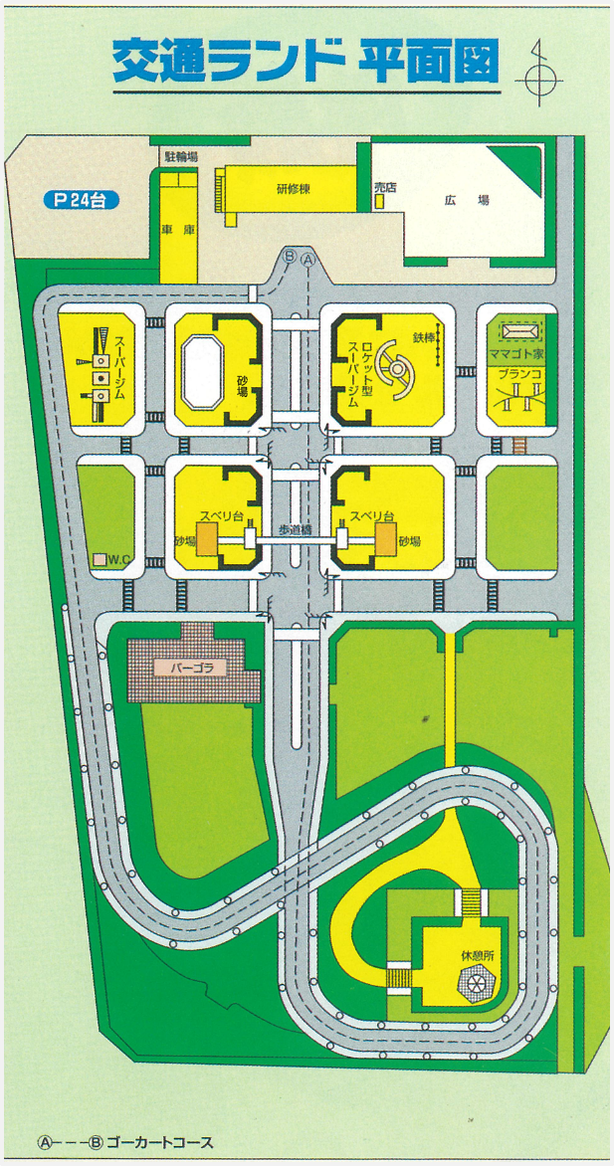

看板①

看板向き→

（参考）現看板設置箇所

看板設置箇所

|  |  |
| --- | --- |
| ①正面入口 | ②駐車場 |
|  |  |
| ③西側 | ④南西側 |
|  |  |